**TÌM HIỂU VỀ LibGDX**

# **1, Giới thiệu về LibGDX**

LibGDX là một framework phát triển ứng dụng game, được viết bằng ngôn ngữ lập trình Java, một số các thành phần được viết bằng C và C++ để có hiệu năng tốt hơn. Nó cho phép phát triển các ứng dụng desktop và mobile trên cùng một code base. LibGDX chạy được đa nền tảng, hỗ trợ Windows, Linux, Mac OS X, Android, IOS, và trên web browsers với WebGL.

# **2, Ưu điểm của LibGDX**

* 1. LibGDX cho phép nhà phát triển viết, kiểm tra và gỡ lỗi ứng dụng của họ trên máy tính để bàn của riêng mình và sử dụng cùng mã trên Android. Nó tóm tắt những khác biệt giữa một ứng dụng Windows / Linux phổ biến và một ứng dụng Android. Chu kỳ phát triển thông thường bao gồm ở trên máy tính để bàn càng nhiều càng tốt trong khi kiểm tra định kỳ rằng dự án vẫn hoạt động trên Android. Mục tiêu chính của nó là cung cấp khả năng tương thích tổng thể giữa các máy tính để bàn và các thiết bị di động, sự khác biệt chính là tốc độ và sức mạnh xử lý.
  2. Hiệu năng: Hiệu năng của LibGDX thực sự rất ấn tượng do LibGDX do các thành phần được viết bằng C và C++.
  3. Cộng đồng: cộng đồng sử dụng LibGDX rất tuyệt vời với số lượng người dùng lớn. Các lập trình viên luôn đóng góp và giúp đỡ cho cộng đồng. Việc sửa lỗi cũng được cập nhật rất thường xuyên.
  4. Tài liệu và ví dụ: rất đầy đủ với Javadoc. LibGDX cũng cung cấp rất nhiều các ví dụ với đầy đủ các chức năng từ đơn giản đến phức tạp.
  5. Mã nguồn: mã nguồn mở với thiết kế rất rõ ràng và phù hợp với việc phát triển ứng dụng cho di động. LibGDX cho phép người lập trình khả năng sử dụng các API từ các lớp thấp đến cao, tùy theo yêu cầu của người sử dụng.
  6. Tính năng: LibGDX có rất nhiều tính năng như tạo hình, xử lý đồ họa 2D, 3D, xử lý âm thanh, quản lý các thiết bị vào ra, quản lý file hệ thống. Cùng với đó là các công cụ đi kèm rất hữu ích như Texture Packer và Particle Editor.
  7. Đa nền tảng: chúng ta chỉ cần viết code 1 lần nhưng có thể chạy trên được nhiều nền tảng khác nhau. Một ứng dụng của tính năng này đó là phát triển các ứng dụng cho Android. Để phát triển một ứng dụng cho Android, khi chạy thử ứng dụng, chúng ta cần chạy ứng dụng trên Emulator hoặc trên thiết bị thật. Việc này rất mất thời gian do Emulator chạy rất chậm và quá trình cài đặt cũng như chạy ứng dụng trên thiết bị thật cũng không khá hơn. Với LibGDX, chúng ta có thể chạy ứng dụng trên PC, sau đó chỉ cần với vài dòng code, chúng ta có thể chạy ứng dụng này trên Android với hiệu năng tương đương. Điều này giúp chúng ta kiểm thử và tìm lỗi ứng dụng nhanh hơn và hiệu quả hơn.

**3, Cài đặt môi trường làm việc**

LibGDX sử dụng Grade để quản lý các dependencies, quá trình build, và hỗ trợ tích hợp các IDE khác nhau. Nó cho phép bạn phát triển các ứng dụng với bất cứ môi trường phát triển nào bạn thích, ví dụ: NetBeans, Eclipse, Intellij IDEA . Điều tuyệt vời nhất: thành viên trong team của bạn có thể sử dụng những môi trường phát triển khác nhau trong khi làm việc trên cùng một project.

a, Cài đặt với Eclipse

Để phát triển ứng dụng của bạn sử dụng Eclipse, bạn cần cài đặt những phần mềm sau:

* Java Development Kit 7+ (JDK)
* Eclipse phiên bản “Eclipse IDE for Java Developers" là đủ
* Android SDK, bạn chỉ cần SDK, không cần ADT buildle, trong đó bao gồm cả Eclipse. Cài đặt những platforms ổn định nhất thông qua SDK Manager
* Android Development Tools for Eclipse – ADT Plugin.
* Eclipse Integration Gradle.

b, Cài đặt với Intellij IDEA

Để phát triển ứng dụng của bạn sử dụng Intellij IDEA, bạn cần cài đặt những phần mềm sau:

* Java Development Kit 7+ (JDK)
* Intellij IDEA 14+ phiên bản Community
* Android SDK, bạn chỉ cần SDK, không cần ADT buildle, trong đó bao gồm cả Eclipse. Cài đặt những platforms ổn định nhất thông qua SDK Manager. Bạn cũng cần tạo một biến môi trường gọi là ANDROID_HOME trỏ tới thư mục cài đặt Android SDK

## c, Cài đặt với Netbeans

Để phát triển ứng dụng của bạn sử dụng Intellij IDEA, bạn cần cài đặt những phần mềm sau:

* + Java Development Kit 7+ (JDK)
  + NetBeans 7.3+ phiên bản “Java SE”
  + Android SDK, bạn chỉ cần SDK, không cần ADT buildle, trong đó bao gồm cả Eclipse. Cài đặt những platforms ổn định nhất thông qua SDK Manager. Bạn cũng cần tạo một biến môi trường gọi là ANDROID_HOME trỏ tới thư mục cài đặt Android SDK
  + NBAndroid
  + Grandle [Support for NetBeans](https://github.com/kelemen/netbeans-gradle-project), sử dụng NetBeans IDE Update Center

# **4, Tạo project LibGDX**

Sau khi tải xong LibGDX về, bạn giải nến và chạy file gdx-setup.jar trong thư mục đã được giải nén. Điền thông tin như Name, Package, Game class của project, chọn tới thư mục lưu project trong mục Destination, chọn tới thư mục cài đặt Android SDK như hình dưới đây

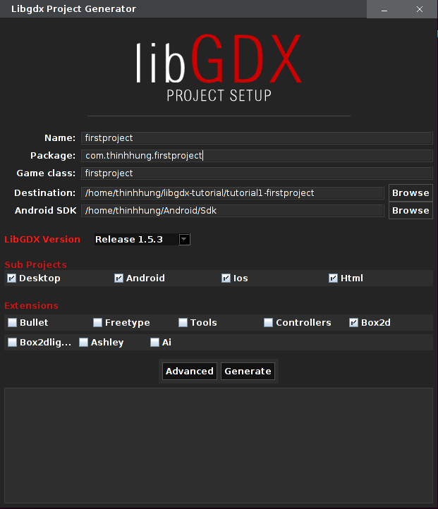

Nhấn Generate để tạo project. Màn hình hiển thị sau khi tạo project thành công:

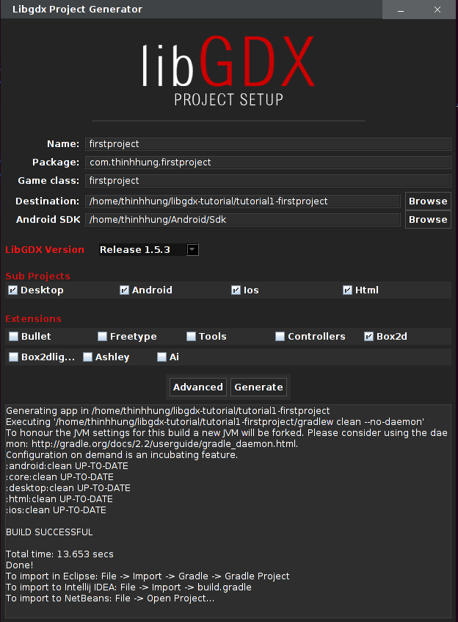

Sau khi tạo xong project, bạn sẽ có được source code với cấu trúc thư mục như sau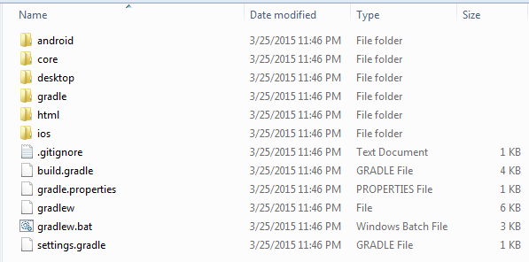

# **5, Import project**

Mở Intellij IDEA lên, chọn Import Project: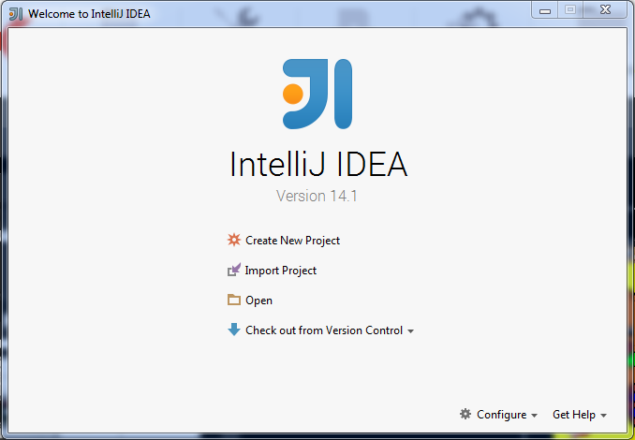

Chọn tới file build.gradle trong thư mục project đã được tạo và nhấn OK

Màn hình tiếp theo sẽ hiển thị, nhấn OK để import project: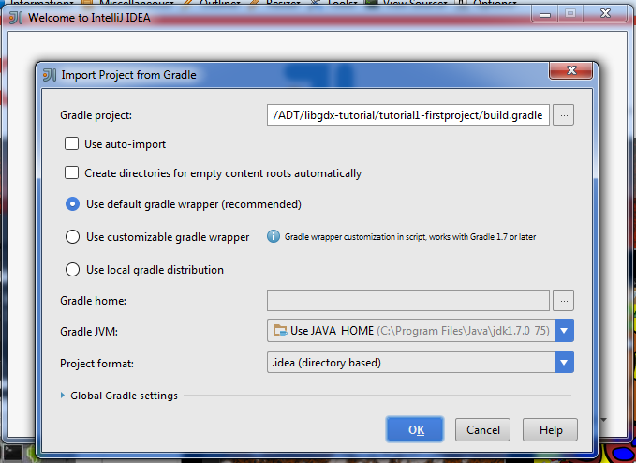

Đối với các IDE khác cũng tương tự.